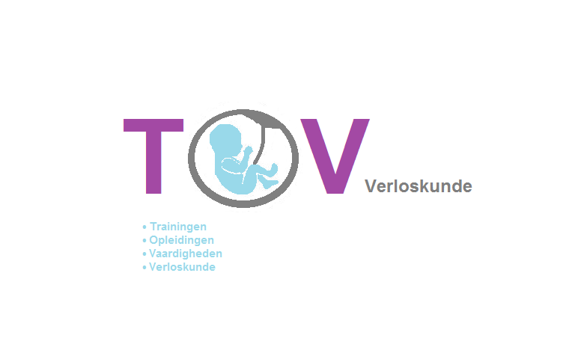

De training
Een training duurt vier uur en bestaat voornamelijk uit simulatietraining van acute situaties. Deze situaties worden gespeeld door een lotusslachtoffer en begeleid door een verloskundig trainer. Er draaien steeds twee scenario’s tegelijk. Per scenario speelt er één kraamverzorgende en één verloskundige, en indien aanwezig, één ambulanceverpleegkundige. Na het scenario gaan we met de spelers en observatoren nabespreken. In de nabespreking geven wij aandacht aan CRM kernpunten.
Tijdens de training wordt er uitgebreid aandacht besteed aan de neonatale reanimatie. Tevens oefenen we tijdens de gehele training met de iSBARR en ASTMA (systematiek voor bellen met de meldkamer ambulance).
Voorafgaand aan de training wordt er een e-learning beschikbaar gesteld.

Per training kunnen er 8 tot 10 kraamverzorgenden deelnemen. Met deze groepsgrootte komen alle kraamverzorgenden aan bod om een casus te spelen.
Wij laten maximaal 6 verloskundigen meespelen zodat iedereen voldoende mogelijkheden heeft om te trainen en om persoonlijke aandacht te krijgen.
De aanwezigheid van én het samen trainen met verloskundigen zorgt voor een situatie die de werkelijkheid benadert. Dit stimuleert een positief teamgevoel bij verloskundigen en kraamverzorgenden.

Voorbeeld programma:
17:30 Welkom en registratie. We delen de groep op in twee teams. Team A en team B.
17:40 Schouderdystocie (team A) en fluxus (team B)
18:10 Fluxus (team A) en schouderdystocie (team B)
18:40 Pauze
18:55 NLS (team A) en stuit (team B)
19:25 Stuit (team A) en NLS (team B)
19:55 Plaspauze
20:00 Interactief spel/energizer waarin theorievragen zijn verwerkt
20:20 Eclampsie (team A) en uitgezakte navelstreng (team B)
20:50 Uitgezakte navelstreng (team A) en eclampsie (team B)
21:20 Afsluiting
21:30 Einde

